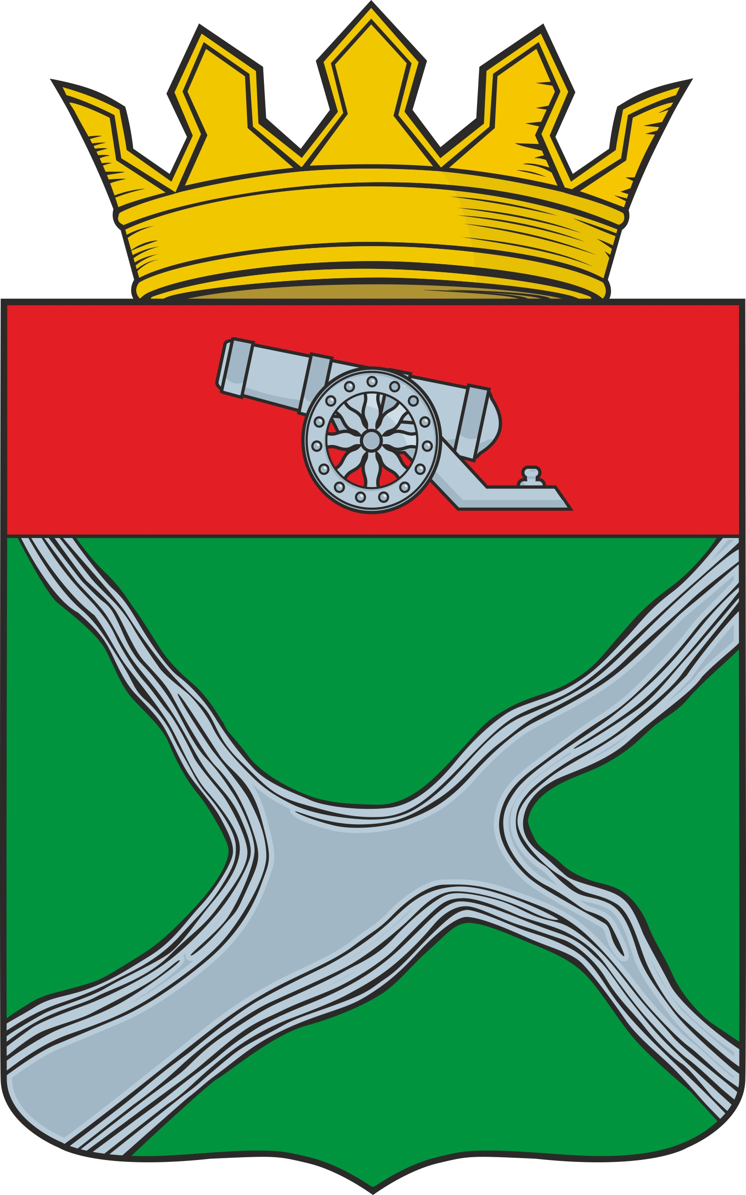
Муниципальное образование
муниципальный район
“Юхновский район”

Калужской области

РЕШЕНИЕ

Районного Собрания представителей

от 03.11.2022 г. № 181
О принятии муниципальным районом
«Юхновский район» от муниципальных образований сельских и городского поселений, входящих в состав муниципального района «Юхновский район», осуществление части полномочий по решению вопросов местного значения на 2023 год

На основании части 4 статьи 15 Федерального закона от 06.10.2003 № 131-ФЗ «Об общих принципах организации местного самоуправления в Российской Федерации», Бюджетного кодекса Российской Федерации, решения Сельской Думы МО СП «Деревня Беляево» от 25.10.2022 № 68, решения Сельской Думы МО СП «Деревня Емельяновка» от 03.11.2022 № 81, решения Сельской Думы МО СП «Деревня Куркино» от 24.10.2022 № 92 , решения Сельской Думы МО СП «Деревня Озеро» от 12.10.2022 № 74, решения Сельской Думы МО СП «Деревня Плоское» от 07.10.2022 № 78, решения Сельской Думы МО СП «Деревня Погореловка» от 13.10.2022 № 104, решения Сельской Думы МО СП «Деревня Порослицы» от 27.10.2022 № 90, решения Сельской Думы МО СП «Деревня Рыляки» от 31.10.2022 № 87, решения Сельской Думы МО СП «Деревня Упрямово» от 24.10.2022 № 69, решения Сельской Думы МО СП «Деревня Чемоданово» от 12.10.2022 № 81, решения Сельской Думы МО СП «Село Климов Завод»» от 24.10.2022 № 86, решения Сельской Думы МО СП «Село Щелканово» от 19.10.2022 № 97, решения Сельской Думы МО СП «Деревня Колыхманово» от 24.10.2022 № 88, Решения Городской Думы МО «Городское поселение город Юхнов» от 03.11.2022 № 93, Решения Районного Собрания представителей муниципального района «Юхновский район» 08.12.2017 № 127 «Об утверждении Положения о порядке заключения соглашения о передаче (принятии) осуществления части полномочий по решению вопросов местного значения», Устава муниципального района «Юхновский район» Районное Собрание представителей муниципального района «Юхновский район» РЕШИЛО:
1. Принять от сельского поселения «Деревня Беляево», сельского поселения «Деревня Емельяновка», сельского поселения «Деревня Куркино», сельского поселения «Деревня Озеро», сельского поселение «Деревня Плоское», сельского поселение «Деревня Погореловка», сельского поселения «Деревня Порослицы», сельского поселения «Деревня Рыляки», сельского поселения «Деревня Упрямово», сельского поселения «Деревня Чемоданово», сельского поселения «Деревня Колыхманово», сельского поселения «Село Климов Завод», сельского поселения «Село Щелканово» осуществление части полномочий по решению вопросов местного значения:
- по составлению проекта бюджета поселения, исполнение бюджета поселения, осуществление контроля за его исполнением, составление отчета об исполнении бюджета поселения;
- по созданию условий для организации досуга и обеспечения жителей поселения услугами организации культуры, в части создания условий для осуществления культурно-досуговой деятельности (капитальный и текущий ремонт учреждения культуры поселения, оплата коммунальных услуг, приобретение специального оборудования, музыкальных инструментов); методическое обеспечение культурно-досуговой деятельности, оплата труда работников сельского дома культуры, текущее содержание сельского дома культуры;

2. Принять от муниципального образования «Городское поселение город Юхнов» осуществление части полномочий по решению вопросов местного значения:
- по составлению проекта бюджета поселения, исполнению бюджета поселения, осуществления контроля за его исполнением, составление отчета об исполнении бюджета поселения;
- по созданию условий для организации досуга и обеспечения жителей поселения услугами организации культуры, в части создания условий для осуществления культурно-досуговой деятельности (капитальный и текущий ремонт учреждения культуры городского поселения, оплата коммунальных слуг, приобретение специального оборудования, музыкальных инструментов); методическое обеспечение культурно-досуговой деятельности, культурные мероприятия, конкурсы, фестивали, оплата труда работников дома культуры городского поселения, текущее содержание дома культуры;
- по выдаче градостроительного плана земельного участка, расположенного в границах поселения, по подготовке документации по выдаче разрешений на строительство, разрешений на ввод объектов в эксплуатацию при осуществлении строительства, реконструкции объектов капитального строительства, расположенных на территории поселения;
- по подготовке уведомления о соответствии указанных в уведомлении о планируемых строительстве или реконструкции объекта индивидуального жилищного строительства или садового дома (далее - уведомление о планируемом строительстве) параметров объекта индивидуального жилищного строительства или садового дома установленным параметрам и допустимости размещения объекта индивидуального жилищного строительства или садового дома на земельном участке, уведомления о несоответствии указанных в уведомлении о планируемом строительстве параметров объекта индивидуального жилищного строительства или садового дома установленным параметрам и (или) недопустимости размещения объекта индивидуального жилищного строительства или садового дома на земельном участке, уведомления о соответствии или несоответствии построенных или реконструированных объекта индивидуального жилищного строительства или садового дома требованиям законодательства о градостроительной деятельности при строительстве или реконструкции объектов индивидуального жилищного строительства или садовых домов на земельных участках, расположенных на территории поселения;
- по организации библиотечного обслуживания населения, комплектованию и обеспечению сохранности библиотечных фондов библиотек поселения;
- по организации и осуществлению мероприятий по территориальной обороне и гражданской обороне, защите населения и территории поселения от чрезвычайных ситуаций природного и техногенного характера;
- по созданию, содержанию и организации деятельности аварийно-спасательных служб и (или) аварийно-спасательных формирований на территории городского поселения.
- по организации в границах поселения теплоснабжения населения, снабжения населения топливом в пределах полномочий, установленных законодательством Российской Федерации;
- по осуществлению муниципального контроля за исполнением единой теплоснабжающей организацией обязательств по строительству, реконструкции и (или) модернизации объектов теплоснабжения;
- по сохранению объектов культурного наследия (памятников истории), находящихся в собственности муниципального образования «Городское поселение город Юхнов», в части благоустройства территории объекта культурного наследия регионального значения «Братская могила советских воинов, погибших за освобождение г. Юхнова», расположенного на территории поселения;
3. Финансовое обеспечение осуществления части полномочий, указанных в части 1 и 2 настоящего Решения, осуществлять за счет межбюджетных трансфертов, предоставляемых из бюджета поселений в бюджет муниципального района «Юхновский район» в соответствии с Бюджетным кодексом Российской Федерации.
4. Осуществление части указанных полномочий принимается с правом издания нормативных правовых актов, на срок до 31 декабря 2023 года.
5. Администрации муниципального района «Юхновский район» заключить соглашения с администрациями сельских, городского поселений о принятии муниципальным районом от сельских, городского поселений части полномочий по решению вопросов местного значения на 2023 год.
6. Настоящее Решение вступает в силу со дня его принятия, подлежит обнародованию и размещению на официальном сайте Администрации МР «Юхновский район» в сети Интернет.

Глава МО МР «Юхновский район» С.М.Измайлов

Исп.

Нач.правового отдела

администрации МР «Юхновский район»

Кудрявцева В.А.

т. 2-24-77

